Міністерство освіти і науки України
Національний технічний університет України
«Київський політехнічний інститут ім. Ігоря Сікорського»
Факультет інформатики та обчислювальної техніки
Кафедра обчислювальної техніки

ЛАБОРАТОРНА РОБОТА № 8

з дисципліни «Інженерія програмного забезпечення»

на тему на тему: «ШАБЛОНИ, ЩО ПОРОДЖУЮТЬ. ШАБЛОНИ PROTOTYPE, SINGLETON, FACTORY METHOD»

ВИКОНАВ:
студент ІІ курсу ФІОТ
групи ІО-71
Чеботаренко Артем
Залікова - 7127
Варіант – 10

ПЕРЕВІРИВ:
Доцент
к.т.н., с.н.с.
Антонюк А.І.

Київ – 2018
ЗАВДАННЯ

Варіант 3:
7127 mod 11 = 10
10. Визначити специфікації класів для реалізації композиту та його ітераторів — для обходу структури методами пошуку в глибину (DFS) та ширину (BFS).

ПРОГРАМНИЙ КОД

package com.lab111.labwork8;

/**
* In this labwork I used pattern 'Factory method'
*
* @author Vadim Levkivskiy
*/
public class Main {

public static void main(String[] args) {
Composite c = new Composite();
Iter i1 = c.iteratorDepth();
Iter i2 = c.iteratorWidth();
}
}

package com.lab111.labwork8;

/**
* Defines interface for object.
*
* @author Vadim Levkivskiy
*/
public interface Compose {
/**
* Method of iterator by depth
*/
public Iter iteratorDepth();

/**
* Method of iterator by width
*/
public Iter iteratorWidth();
}

package com.lab111.labwork8;

/**
* Class Composite which implements Compose and has its methods and constructor.
*
* @author Vadim Levkivskiy
*/
public class Composite implements Compose {
/**
* Constructor
*/
Composite() {
System.out.println("Realization of composite");
}

/**
* Method of iterator by depth
*/
public Iter iteratorDepth() {
System.out.println("Iterator by Depth");
return null;
}

/**
* Method of iterator by width
*/
public Iter iteratorWidth() {
System.out.println("Iterator by Width");
return null;
}
}

package com.lab111.labwork8;

/**
* Defines interface for iterators.
*
* @author Vadim Levkivskiy
*/
public interface Iter {
/**
* Method that returns next element if it is
*/
public Integer next();

/**
* Method that define if there is next element
*/
public Boolean hasNext();

/**
* Method that returns first element
*/
public Integer first();
}

package com.lab111.labwork8;

/**
* Class IterWidth implements Iter, has constructor and specialization of method
* first, hasNext,next.
*
* @author Vadim Levkivskiy
*/
public class IterDepth implements Iter {

public IterDepth() {
System.out.println("Creation iterator by width");
}

/**
* Method that returns first element
*/
public Integer first() {
System.out.println("IteratorDepth.first");
return 0;
}

/**
* Method that define if there is next element
*/
public Boolean hasNext() {
System.out.println("IteratorDepth.hasNext");
return null;
}

/**
* Method that returns next element if it is
*/
public Integer next() {
System.out.println("IteratorDepth.next");
return null;
}
}

package com.lab111.labwork8;

/**
* Class IterWidth implements Iter, has constructor and specialization of method
* first, hasNext,next.
*
* @author Vadim Levkivskiy
*/
public class IterWidth implements Iter {
/**
* Constructor
*/
public IterWidth() {
System.out.println("Creation iterator by width");
}

/**
* Method that returns first element
*/
public Integer first() {
System.out.println("IteratorWidth.first");
return 0;
}

/**
* Method that define if there is next element
*/
public Boolean hasNext() {
System.out.println("IteratorWidth.hasNext");
return null;
}

/**
* Method that returns next element if it is
*/
public Integer next() {
System.out.println("IteratorWidth.next");
return null;
}
}
ДІАГРАМА КЛАСІВ

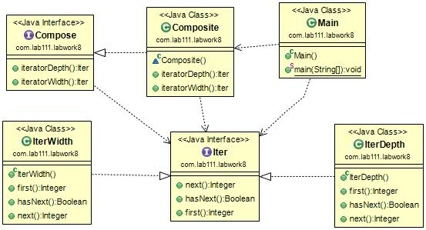

РЕЗУЛЬТАТИ РОБОТИ ПРОГРАМИ

Realization of composite
Iterator by Depth
Iterator by Width

ВИСНОВКИ

Ознайомились з видами шаблонів проектування програмного забезпечення. Розроблена відповідна тестова програма. Результати успішної роботи тестової програми наведені вище підтверджують правильність обраних рішень.

